**四年四班**

**老師的話**

**每個人都有不同的色彩，每個人的創作都是最真實自我的呈現。**

**二十年後的我**

**01 四年四班　陳妍蓁**

二十年後的我，已經三十歲了。身材一定是高高瘦瘦的，臉應該還是一顆「鴨蛋」吧！頭髮呢？我想會跟現在一樣，長頭髮加上一根馬尾。

二十年後的我，如願以償地當上了廚師。我每天都在廚房裡進進出出，十分忙碌。這都是因為以前的努力而得來的成果。還記得小學四年級的時候，老師要大家寫一篇作文：題目是「二十年後的我」。從那時候開始，我就立定志向要當一位廚師。

**02 四年四班　袁沛薇**

每個人都對未來有一個夢想，隨著時光的飛逝，我來到二十年後的世界。在一間有著落地窗的琴室，擺放著鋼琴、小提琴、長笛……各種樂器，屋內傳來一首首優美的樂曲，一位有著飄逸長髮的女孩，正陶醉在維瓦第的四季交響樂裡。那位女孩就是──二十年後的我。

二十年後的我，是一位知名的音樂演奏家，我必須搭著飛機，到各地巡迴演出；無論是室內或戶外的表演，總能吸引許多樂迷前來觀賞。因為我喜歡音樂，不論是古典、爵士或是流行風格，我都能精確掌握並且編排出曲曲動人的樂音。由於我都會到各地巡迴演出，每次演出結束後，我都會為自己保留五到十天的假期。我喜歡去參觀一些特色建築、博物館和美術館等等，一來我可以增廣見聞，還可以提升我的創作靈感。

**03 四年四班　陳奕安**

每當我看到困在火場的人時，我就為他們感到緊張，很想幫助他們。所以我從小立志當消防員，而現在的我已經實現夢想，是一位勇敢的救難消防員。

每當我要出任務時，我就會在心中祈禱，希望我可以把受困的人全部救出來。因為他們就像我的親人一樣，看見他們在跟死神搏鬥時；讓我的心裡很難過，所以我非得要把他們救出火場不可，我不能讓他們失望。

**04 四年四班　蔡季妍**

時間過得真快，現在我已經三十歲了。個子高高的我，喜歡綁著馬尾，穿著T恤和牛仔褲。假日時，我偶爾會背著包包、帶著照相機，把世界的各個角落都記錄下來。

雖然我喜歡攝影，但是我卻不能每個假日都如此輕鬆；因為我現在是個小學老師，每天都有一群小猴子在旁邊吱吱叫，吵得我不得安寧。而且一下課，就會有新消息傳過來，內容不外乎是：「老師，你們班的男生又闖禍了！」，所以每次上課，我就要在講一次說過很多次的道理。

**05 四年四班　邱昱維**

警察局裡，正在休息的我不經意想到小學四年級時，老師教我們寫的「二十年後的我」這篇作文。回想起來，我當時寫的內容都一一實現了，這真讓我感到驚訝不已。

午夜十二點，當大家進入香甜的夢鄉之際，我獨自一人站在警察局前；看著窗外又漆黑又寂靜的街道，呼呼的冷風吹著，使我覺得有些寂寞。但想到我完成我的夢想，成為一個捍衛正義執法保衛人民的警察，便燃起了振奮的精神。

**06 四年四班　歐桓瑜**

現在的我，是二十年後的我。在你要讀這篇文章之前，請先好好想想，你在哪裡？四周有什麼？如果有同樣的問題，你要問我，那我也只能說：「不知道。」、「大海。」，或許你會覺得像是在霧裡看花；不過這是事實──現在世界早已經成了一片汪洋大海。現在我們住的地方，看似孤島，卻曾經是一座高山。

在這裡，我現在擔任一名醫生。每天總有許多意外溺水的病患上門，馬不停蹄地從早忙到晚，況且星期六、日還不一定能休假。雖然麻煩，不過我還是十分快樂；身邊有家人陪伴、支持著，這就是我最大的動力；也是這個時代最難能可貴的事情。

**07 四年四班　賴奕辰**

所謂「天生我材必有用」，只要肯努力，每一個人都能為家人和社會貢獻自己的心力。我能為大家做什麼呢？我喜歡畫圖，每當我在家畫圖時，我能深深感到繪畫的樂趣。二十年後，我想從事繪圖與設計相關的工作。

二十年後的我，是個有名的畫家；到處有人找我畫肖像畫，並且要我親筆簽名。我的畫會到世界各地的美術館展覽，世界各國的藝術家紛紛與我交流，分享彼此的繪畫心得。

**08 四年四班　林承勳**

人家常說：「光陰似箭，歲月如梭」，一眨眼二十年就過了。如今我已經三十歲，我的外表高大，常常身著黑色西裝，梳著整齊的髮型，每天彈著鋼琴四處演奏。

我是個音樂家，擅長的工作內容是編曲，還有到音樂廳演奏令人陶醉的樂曲。這份工作休假時間不固定，起初有些煩惱，但現在已經適應了。我喜歡這份工作，因為它能讓我、讓其他人感到放鬆與快樂。

**09 四年四班　杜奕葶**

二十年過去了，從大學畢業也已經有一段時間；我過著平凡又充實的生活。個子高窕的我，有著一頭烏黑亮麗的秀髮和一雙明亮動人的眼睛；總喜歡穿著自己設計的衣服環遊世界，看看各國各地不同的服飾特色。

現在的我是一位知名的服裝設計師，每當自己設計的服裝受到大家的喜愛與肯定時，心裡就會感到欣慰與高興。說到這裡，你知道為什麼我會成為服裝設計師嗎？因為小時候，我看了一本書，書裡充滿了美麗耀眼的服飾，激發了我的興趣；便立定志向達成了這個夢想。

**10 四年四班　汪承佑**

俗話說：「天生我材必有用」，只要肯努力，每個人都能有所成就。二十年後的我，已經是一位聞名全球，受到世界各國肯定的科學家。

二十年後的我，是一個努力不懈的科學家，每次各國發現任何超自然現象都會邀請我去一探究竟。一下飛機，記者們都會蜂擁而上，警方必須要用指揮棒才能開出一條路讓我前去和其他的科學家會合。我所發表的言論受到各國的重視。

**11 四年四班　黃晧維**

在溼冷的午後，三十歲的我看著電腦上的字幕，努力想著新遊戲的內容。雖然工作忙碌、壓力又大，但值得慶幸的是，外表除了變得又高又瘦以外，臉蛋和小時候的我沒有多大的變化。

我現在從事遊戲的創作，負責發明最新、最有趣的手機與電腦遊戲。我的夢想是發明一個破世界紀錄：同時最多人可以一起參與的遊戲程式。如此一來，我可以靠著版權的收入，讓自己過著更美好的生活。

**動物詩**

**01 四年四班　賴奕辰**

**猴子**

猴子猴子愛活動

身手敏捷會爬樹

常常尾巴保平衡

大腦發達靈長類

愛吃香蕉和水果

常坐地上屁股紅

群居生活似人類

齊天大聖牠最行

01

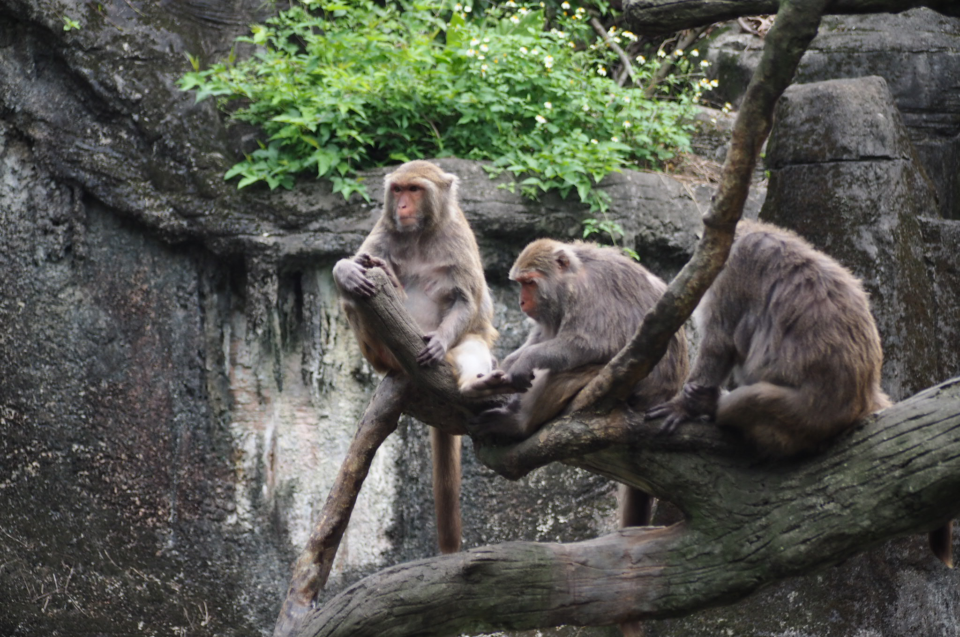

**02 四年四班　歐桓瑜**

**獅子的心聲**

在一望無際的大草原上，

一代殘酷君王，

有著看不見的憂傷，

一台台的怪手，

吞噬著家園，

一代殘酷君王，

留著看不見的淚光，

一台台卡車，

載走了一位位的人民，

他擔心，

他害怕，

有一天，

他會被世人永遠的　遺忘。

02

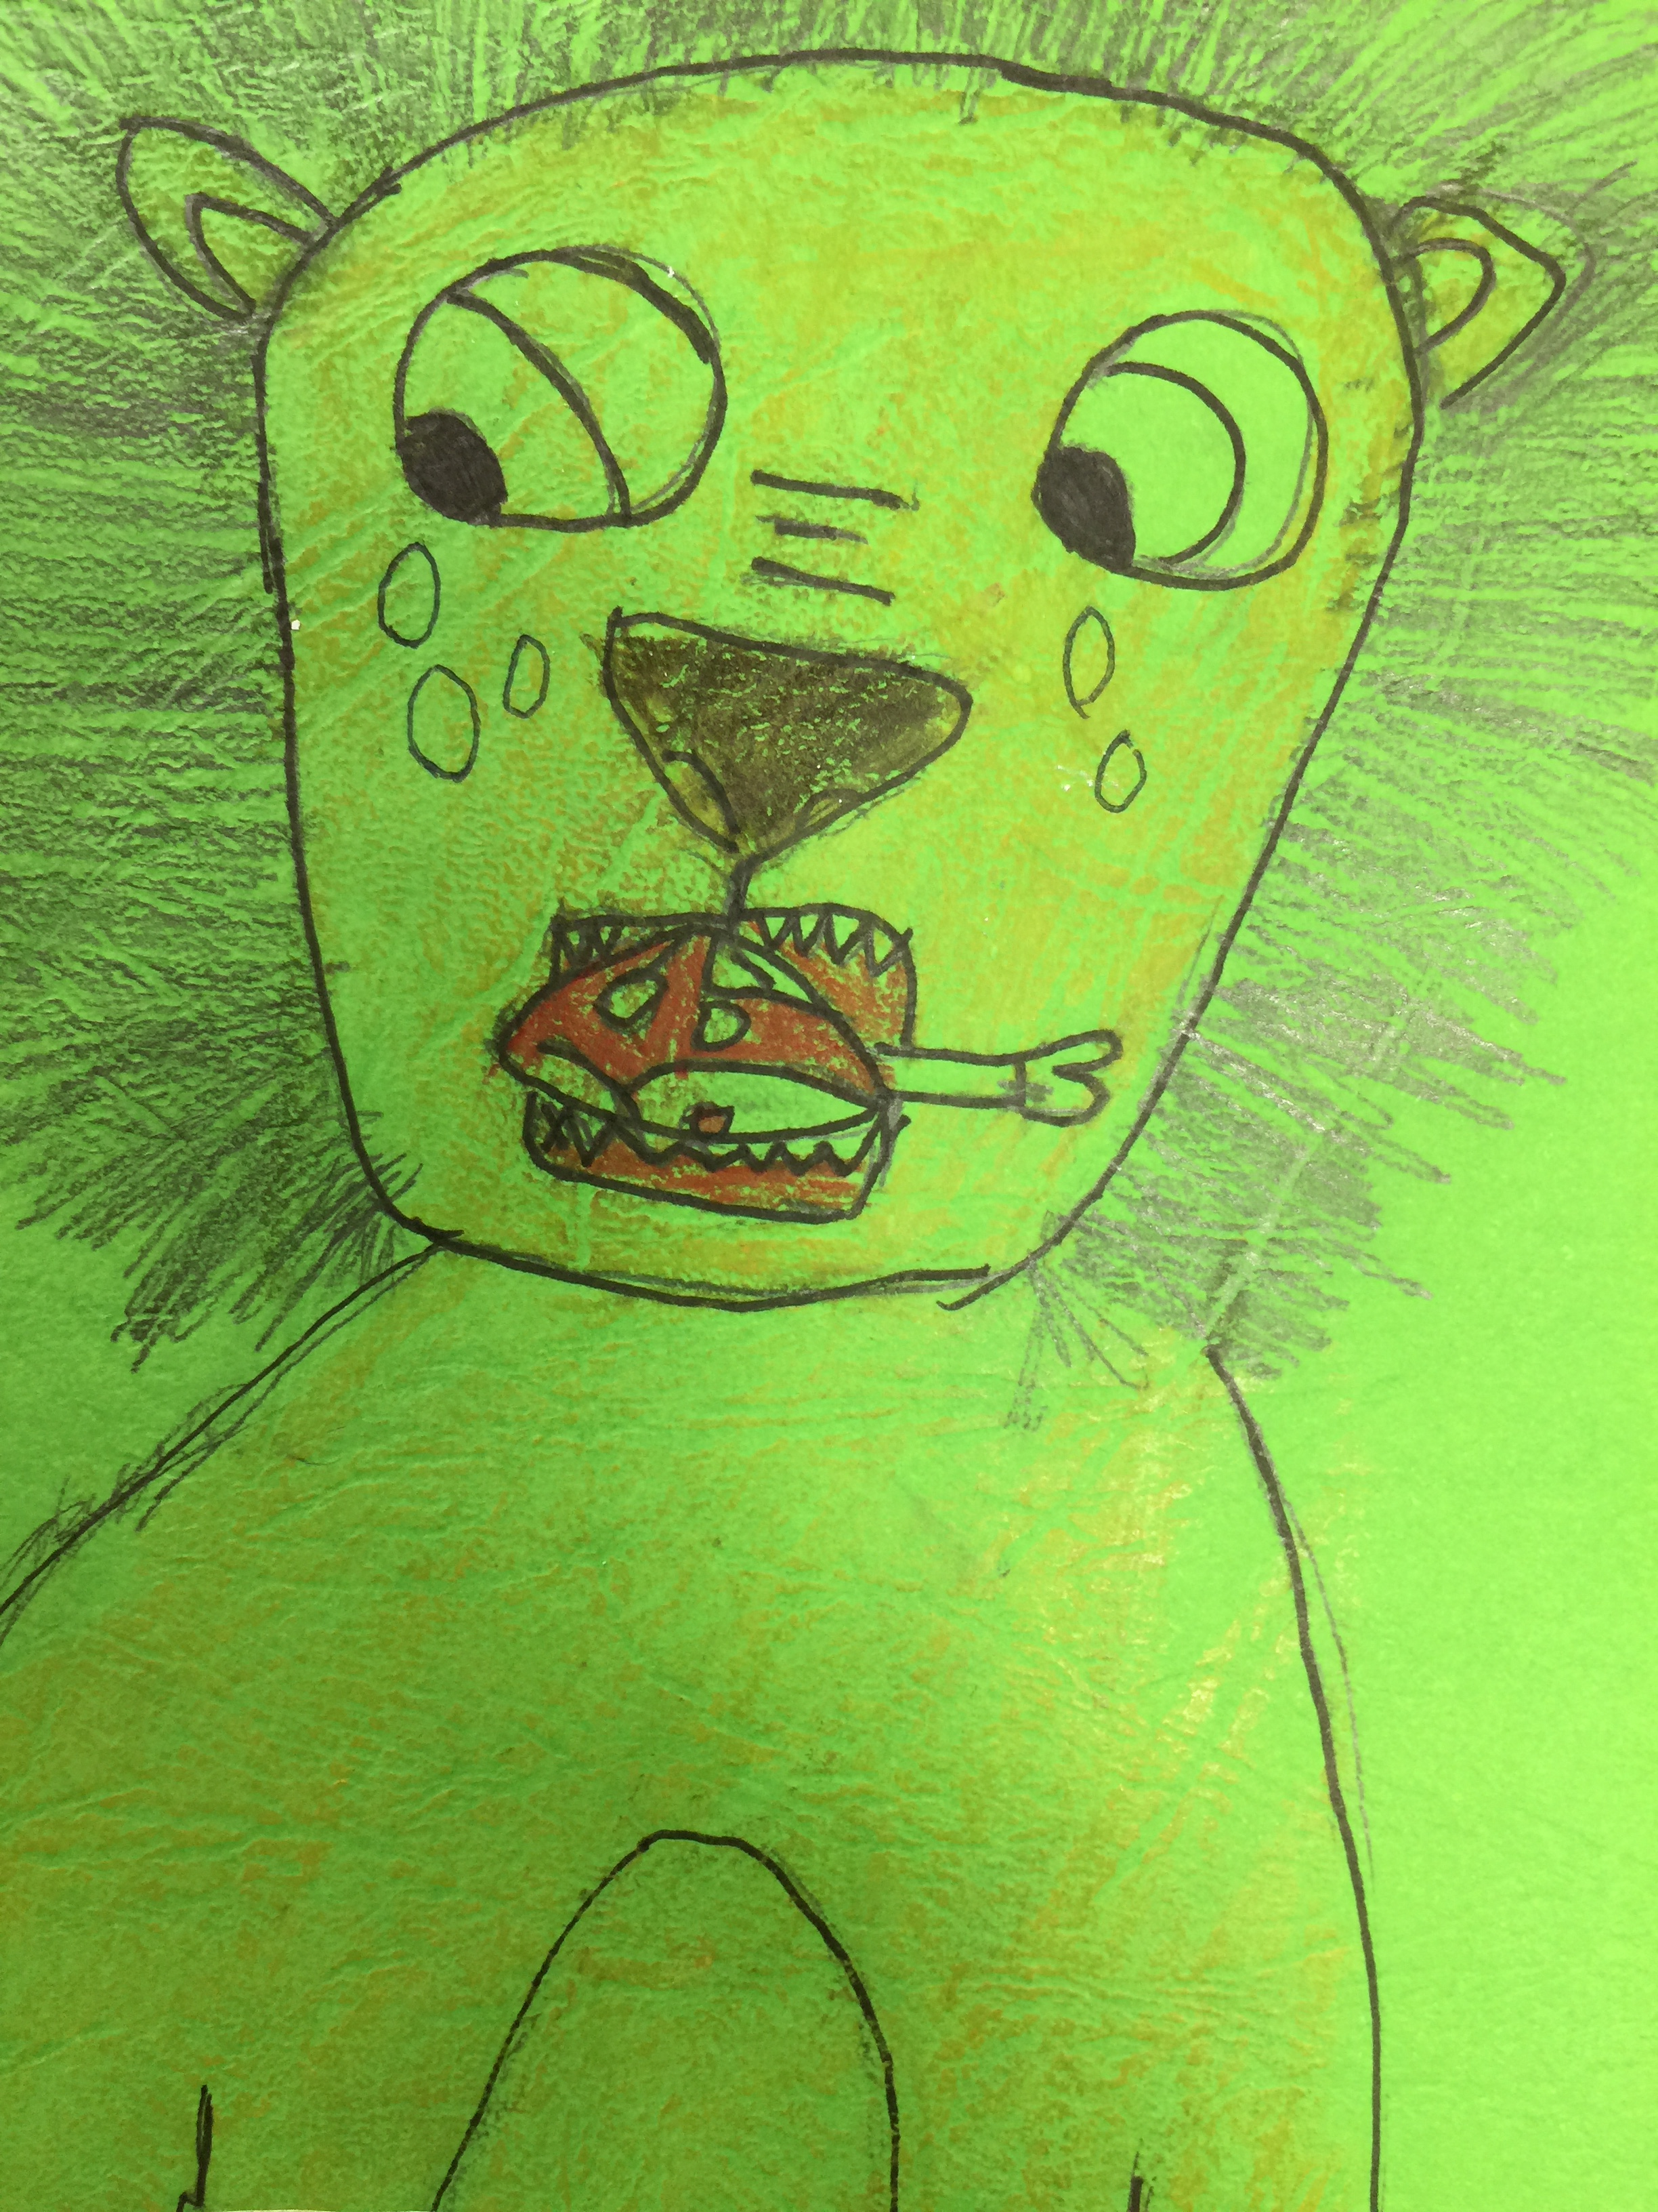

**03 四年四班　李冠霆**

**無尾熊**

澳洲的無尾熊

被人囚禁起來

沒有囚服

卻需要被

人們擁抱

牠沒有安全感

只有害怕的心情

「為什麼要把我抓起來？」

03

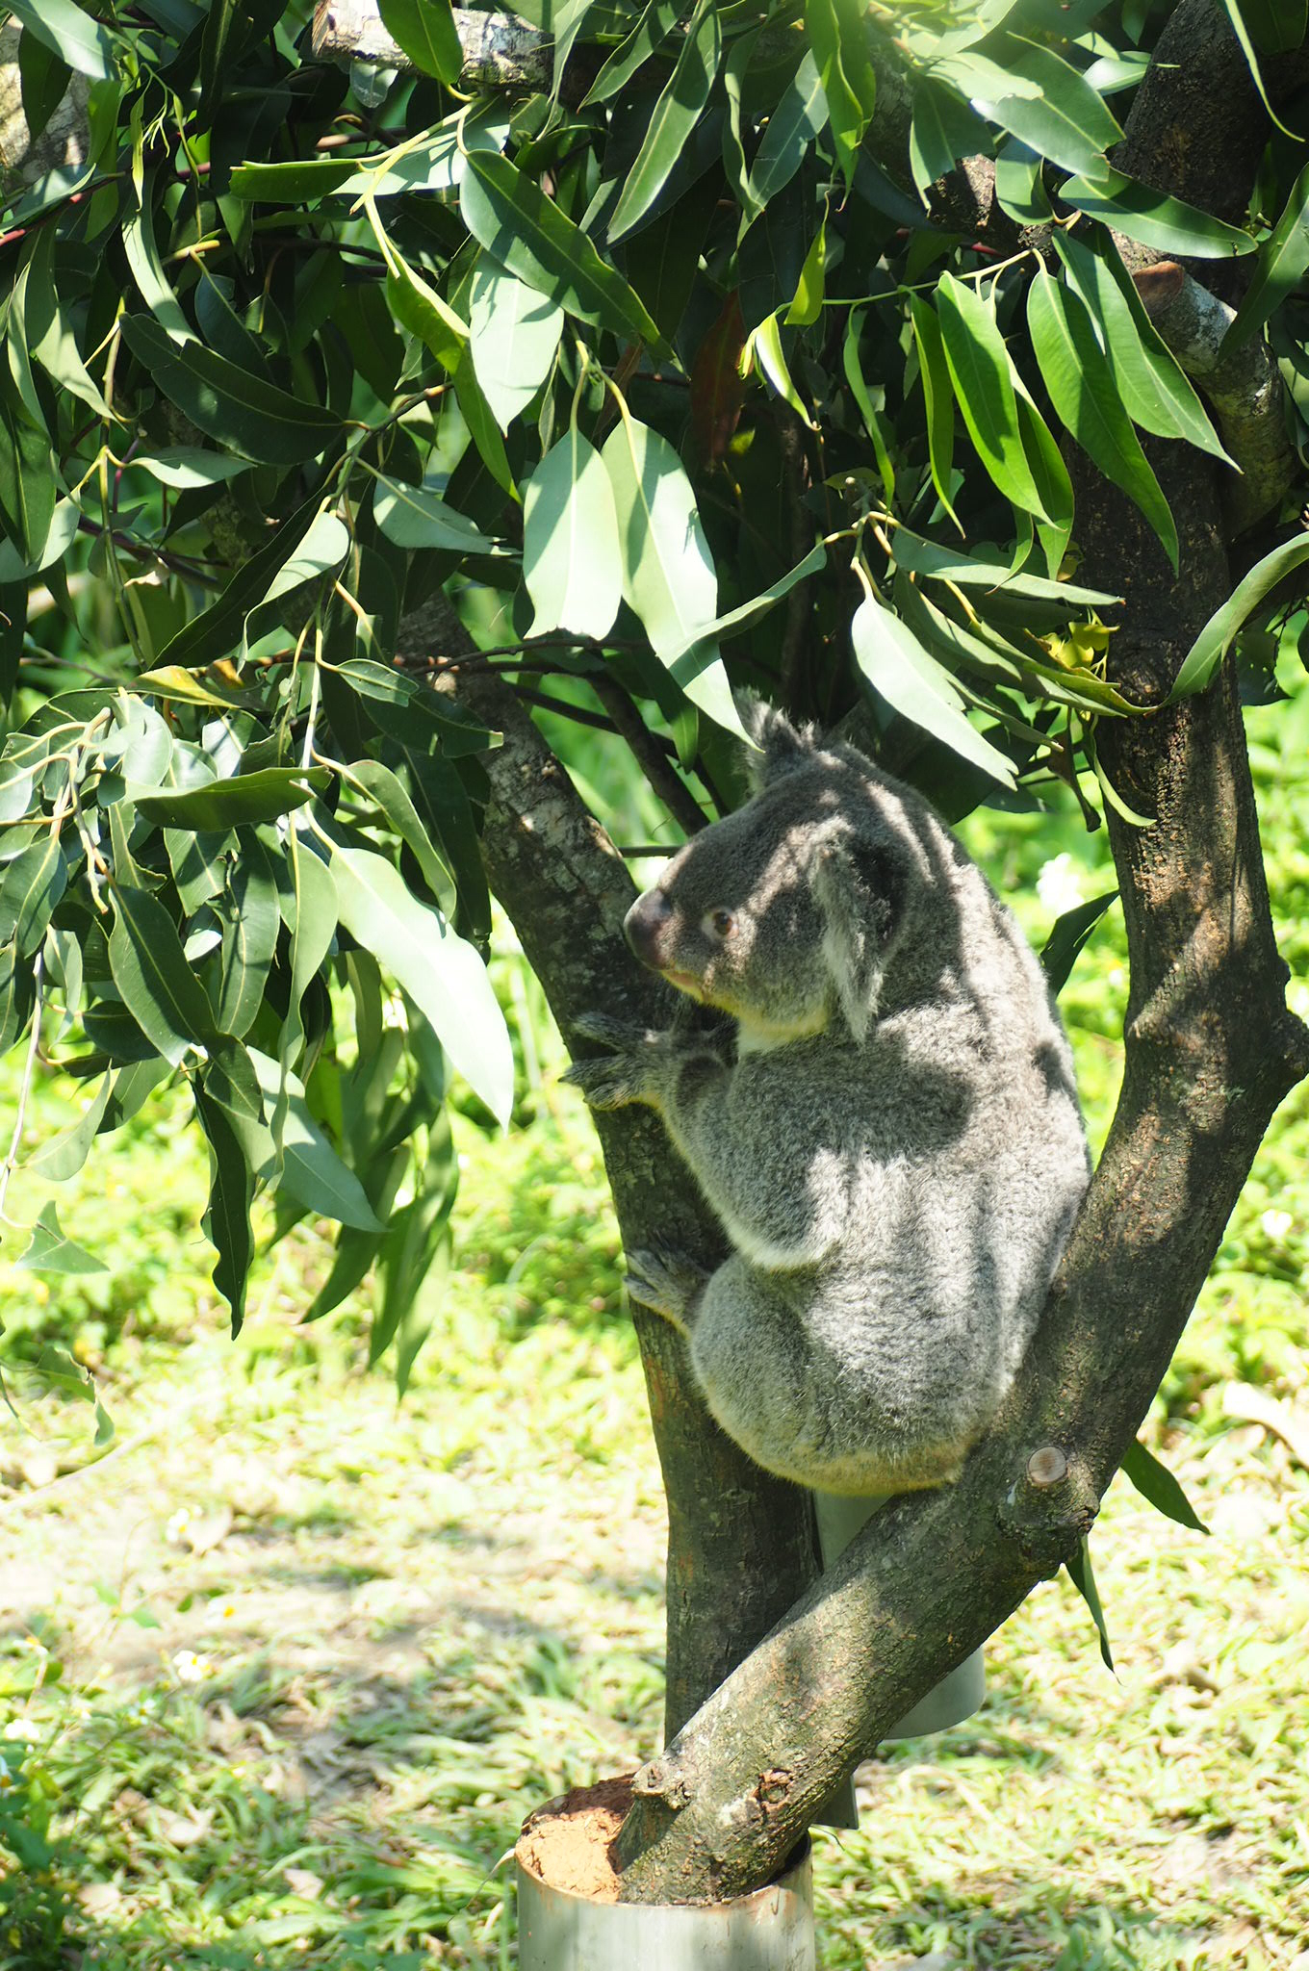

**04 四年四班　蔡宜晏**

**斑馬**

翠綠的草地上

斑馬吃著新鮮的草

在草地上奔騰

身上的條紋

就像鋼琴的黑白鍵

彷彿

能彈出

優美的樂曲

04

